Slezská univerzita v Opavě – Filosoficko-přírodovědecká fakulta
Fyzikální praktikum I – Mechanika a molekulová fyzika
Jméno: | Ročník, obor:  První, | Vyučující: | Datum měření:
Akademický rok: | Název úlohy:  Steinerova věta |  | Datum odevzdání:
Číslo úlohy:  5 |  |  | Hodnocení:

Pracovní úkoly:

Ze změřených hodnot momentů setrvačnosti a s využitím Steinerovy věty určete hmotnost daného tělesa (např. válce). Zhodnoťte dosažitelnou přesnost měření.

Teoretický úvod:

Hmotnost tělesa je definována jako skalární kvantitativní míra jeho tíhových a setrvačných vlastností. Zpravidla se určuje z tíhových vlastností, tj. vážením.
Tento experiment představuje modelovou situaci, kdy z nějakých důvodů nemůžeme stanovit hmotnost vážením a určujeme ji na základě setrvačných vlastností. Využíváme zde rovnosti tíhové a setrvačné hmotnosti.

Steinerova věta:
Moment setrvačnosti tělesa J_{T} vzhledem k ose jdoucí těžištěm a moment setrvačnosti J_{a} vzhledem k rovnoběžné ose ve vzdálenosti a spolu souvisejí podle vztahu

$J_{a}=J_{T}+m⋅a^{2}$, (1)

kde m je hmotnost tělesa, a je vzdálenost vzájemně rovnoběžných os otáčení.
Moment setrvačnosti J je definován vztahem

$J=\int_{m}{r^{2}\text{dm}}=\int_{V}{r^{2}ρ \text{dV}}$, (2)

kde ρ je hustota a integrace se provádí přes objem tělesa. U geometrických těles lze tedy J vypočíst.

Metoda:

- Hřídel se dvěma rameny ( obr. 1 ) se otáčí se zanedbatelným třením kolem svislé osy. Její moment setrvačnosti je J. Na hřídel navineme niť a přes kladku zavěsíme závaží o hmotnosti m. Působením stálé síly mg po dráze h se soustava otáčí rovnoměrně zrychleným pohybem po dobu T až do vymotání nitě.
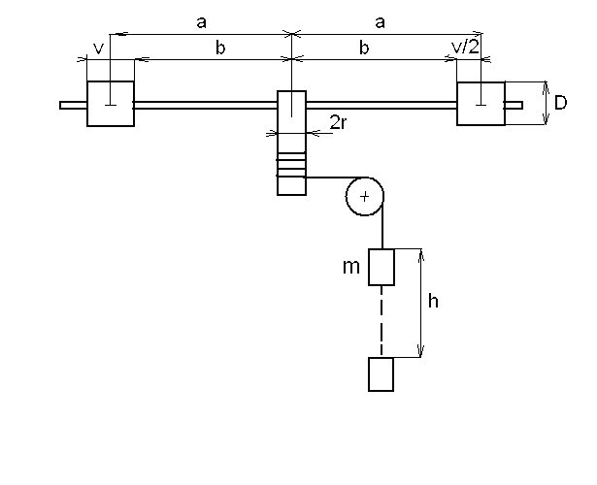
Obr.1

Zákon zachování mech. energie má tvar

$\text{mgh}=\frac{1}{2}{\text{mv}}^{2}+\frac{1}{2}{Jω}^{2}$ (1)

Rychlost v a $ω$ lze vyjádřit ze vztahů pro rovnoměrně zrychlený pohyb.
$\begin{aligned}a=\frac{2h}{T^{2}} \\ v=\text{aT}=\frac{2h}{T} \\ ω=\frac{2h}{\text{rT}}\end{aligned}$ (2)

Dosazením do (1) a úpravou vyjádříme J

$J=\left(\frac{T^{2}\text{mg}}{2h}−m\right)r^{2}$ (3)

Podle parametrů úlohy lze druhý člen v závorce zanedbat a pak platí

$J=\frac{r^{2}{\text{mgT}}^{2}}{2h}$ (4)

- Na ramena umístíme do vzdálenosti a od osy otáčení dvě tělesa ( válce ) stejné hmotnosti a stejných rozměrů.. Moment setrvačnosti pravidelných těles vzhledem k těžišti lze vypočíst. V našem případě je $J_{V}$. Podle Steinerovy věty moment dvou válců hmotnosti $m_{V}$ve vzdálenosti a je

$J_{a}=J+2\left(J_{V}+m_{V}a^{2}\right)$ (5)

který opět můžeme pomocí popsané metody změřit a vypočíst podle vztahu (5). Čas T bude větší.
Abychom se vyhnuli použití teoretického vztahu pro $J_{V}$ , vyloučíme ho z měření následovně. Válce umístíme postupně do vzdálenosti a1 , a2 .Odpovídající časy $T_{1}$, $T_{2}$
Platí

$J_{a1}=J+2\left(J_{V}+m_{V}a_{1^{2}}\right)$ (6)

$J_{a2}=J+2\left(J_{V}+m_{V}a_{2^{2}}\right)$ (7)

Rovnice odečteme a vyjádříme $m_{V}$:

$m_{V}=\frac{J_{a2}−J_{a1}}{2\left(a_{2^{2}}−a_{1^{2}}\right)}$ (8)
Vyloučili jsme nejen $J_{V}$,ale i J , tj. moment setrvačnosti soustavy, na kterou umísťujeme válečky.
Vyjádříme-li $J_{\text{an}}$ pomocí vztahu (4) , pak

$m_{V}=\frac{r^{2}\text{mg}\left(T_{2^{2}}−T_{1^{2}}\right)}{4h\left(a_{2^{2}}−a_{1^{2}}\right)}$ (9)

Použité měřící přístroje a pomůcky

- Stolní váhy
- Posuvné měřítko
- Stopky
- Svinovací metr

Postup měření

- Nejprve jsme posuvným měřítkem změřili průměr (a následně dopočetli poloměr r) hřídele.
- Na stolních vahách zvážili závaží o hmotnosti m
- Pomocí svinovacího metru jsme také změřili délku odmotávaného provázku a určili tak hodnotu h.
- Do vzdálenosti $a_{1}$ od osy jsme umístili na obě ramena dva stejné válce a změřili čas $T_{1}$ pro roztočení.
- Totéž opakujeme pro další $a_{2}$, $a_{3}$.
- Podle vztahu (9) vypočetli hmotnosti $m_{V}$ pro tři kombinace vzdálenosti a.
- Hmotnost $m_{V}$ a porovnali s hodnotou získanou vážením

Naměřené a vypočtené hodnoty

